D.M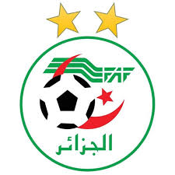 | FEDERATION ALGERIENNE DE FOOTBALL | 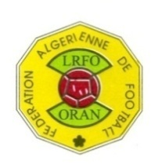  D.M
 | LIGUE REGIONALE DE FOOTBALL OUEST
 | DIRECTION TECHNIQUE NATIONALE
 | DIRECTION TECHNIQUE REGIONALE OUEST

COMMUNIQUE

La Direction Technique Régionale en collaboration avec la Ligue Régionale de Football d’Ouest, organise un stage de formation CAF D Groupe 1 module 1 au profit des candidats qui ont confirmé leur participation à la formation prévue du 28 Avril 2024 au 02 Mai 2024 à l’Institut National de Formation Supérieure des Cadres de la Jeunesse et des Sports « Ahmed ZABANA » Ain EL Turck Oran.
Se présenter le 28 Avril 2024 à 08h30 L’INFS/CJS ex CREPS AIN EL TURK
Ci-joint la liste des stagiaires
N° | Nom et Prénom
2 | ABDELHAK Sid Ahmed
1 | ABDELKRIM Salaheddine
3 | AIDI Lahouari
4 | ANKOUD Mohamed Amine
5 | ANTAR Zakaria
6 | AOUICHET Mohamed
7 | BAKHTI Khemisti
8 | BELKAID Mustapha
9 | BESSERIR Karim
10 | BOUAZZA Samir
11 | CHERCHAR Salaheddine
12 | DJEDDI Mohamed Ali
13 | FAHEM Farouk
14 | GRINE Bachir
15 | HOCINE Abderrahmane
16 | KELBAZ Omar
17 | KHELIFA Mohamed
18 | KHIARI Mohamed
19 | MEGDAD Tazi
21 | MEGUENI Mokhtar
20 | MEKHRELOUF Habib
22 | MOUDARES Yacine
23 | OULHACI Noureddine
24 | SAYEH Kouider
25 | SERIK Said
26 | SID HADJ ALI Kamel
27 | TAHAR Mohamed
28 | YAHIAOUI Mohamed El-Amine
29 | YAZID Mahmoud
30 | ZAHAF Lahouari

Oran le22/04/2024
Le Directeur Technique Régional
MEZZOUG Jamal

